Sopro Füllspachtel weiß

Sopro Bauchemie

Eigenschaften

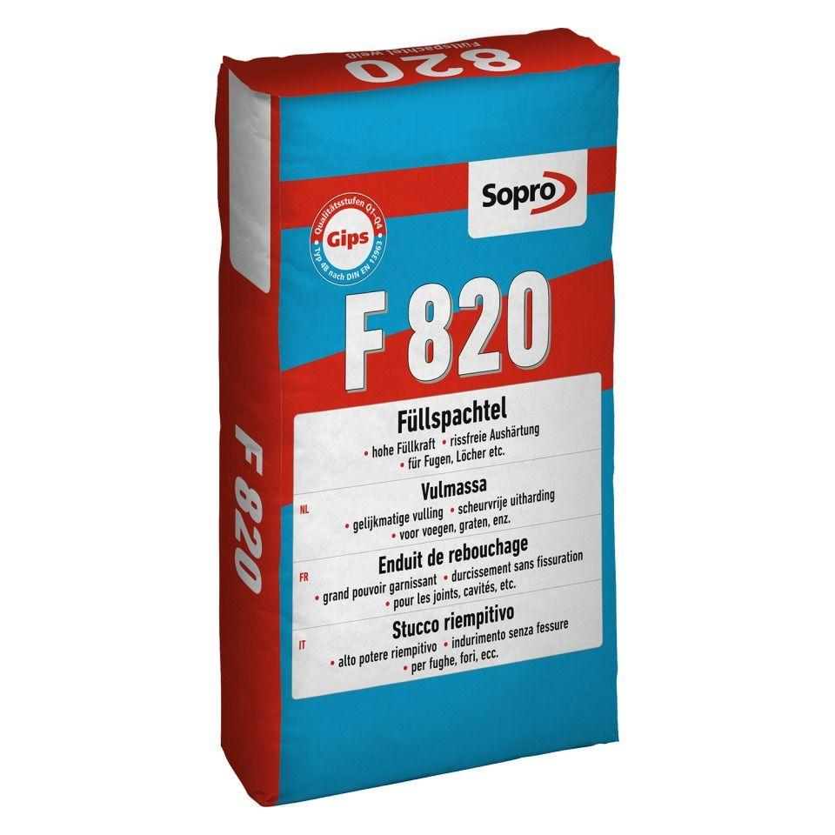

Anwendungsbereich

Decke, innen, Wand

Ausführung

kunststoffvergütet

Farbton

weiß

Werkstoff

Gips

Anwendung Spachtelmasse

Ausgleichsspachtel, Flächenspachtel, Fugenspachtel, Reparaturspachtel

Brandverhalten

A1

Diffusionsverhalten

diffusionsfähig

Qualitätsstufe Oberfläche

Q1 (Grundausführung), Q2 (Standardausführung), Q3 (Sonderausführung), Q4 (höchste Anforderungen)

Lagerfähigkeit in Monaten

12,00

Verarbeitungstemperatur (°C)

5,00 - 30,00

Verarbeitungszeit (min)

30,00